Полякова Е.В. 3 класс Русский язык 08.02.2022 Урок №61
Тема: «Мягкий знак (ь) на конце имен существительных после шипящих. Закрепление».
Цель: формировать умение в правописании Ь знака на конце имен существительных после шипящих

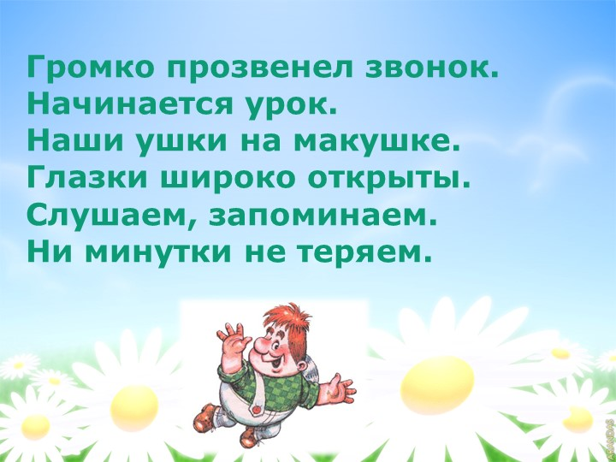
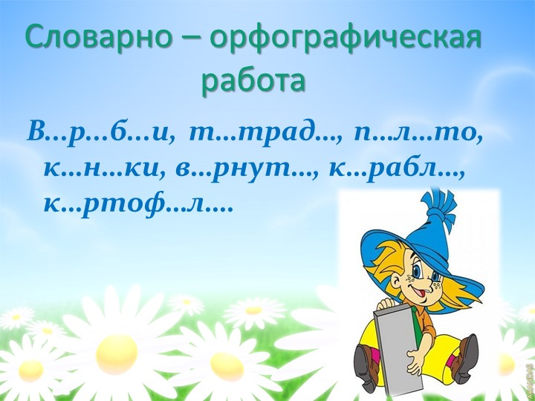


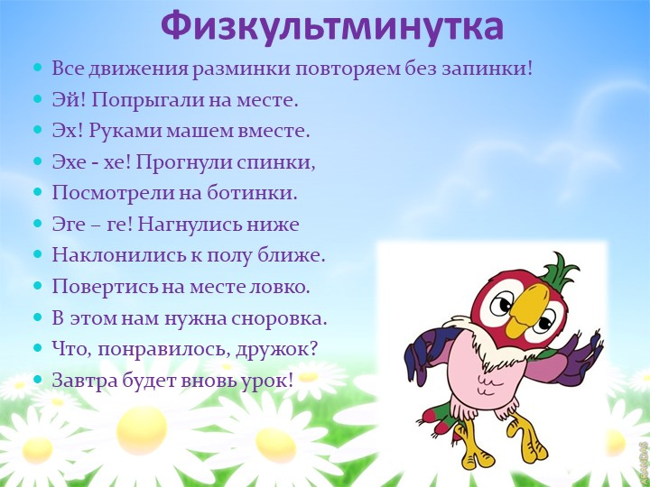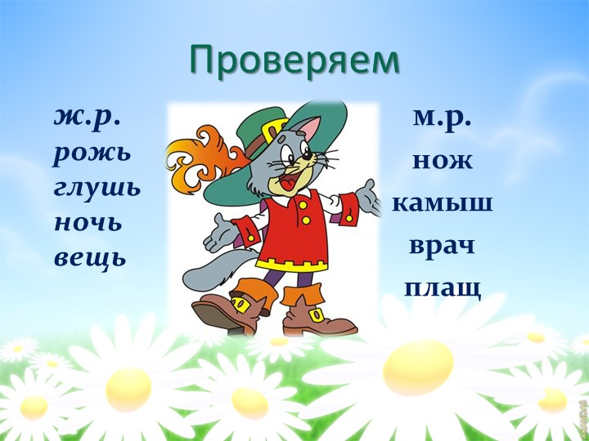
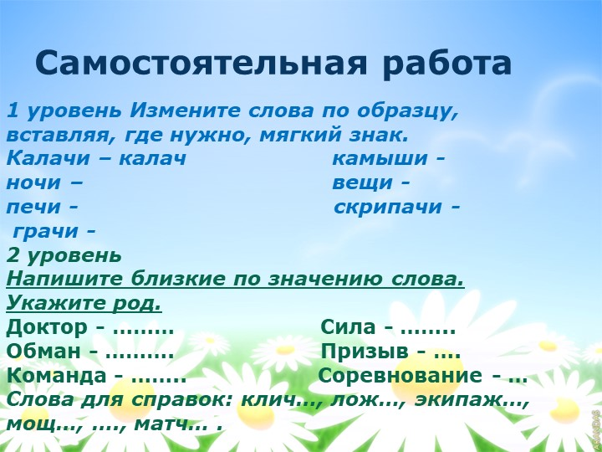
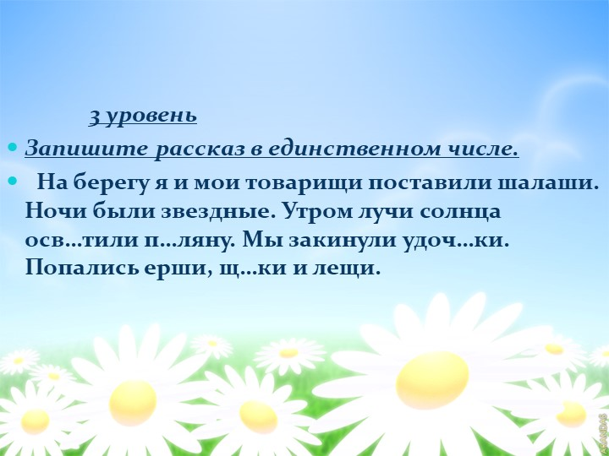
Домашнее задание
Стр.34. упр.59

